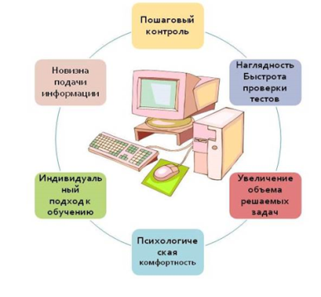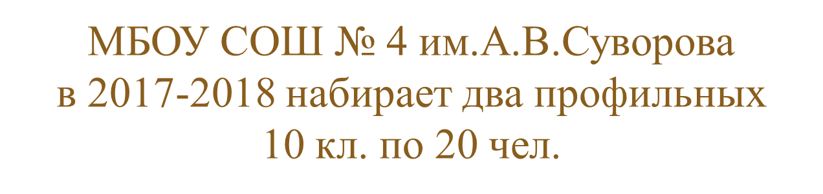

*Профиль:* **Естественно-научный** ( химия, биология, физика, информатика, география, матем.(П)).

*Профиль:* **Социально-педагогический** (литерат., ин.яз., обществозн., история, география, химия, биология, физика, информатика, матем.(Б)).

Учебный план 10-х кл.

10 А 10 Б

Социально-педагогический Естественно-научный

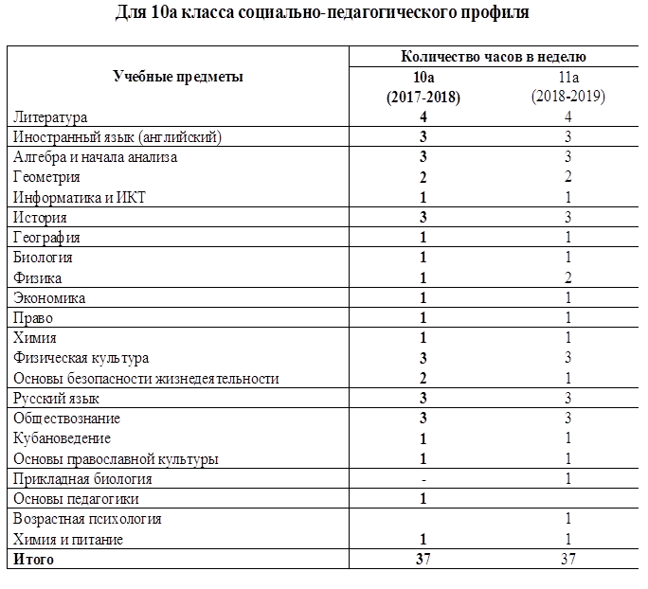 

Профили и учебные предметы

